ЭКСКУРСИЯ В ЦЕРКОВЬ
Во исполнение Указа Президента Российской Федерации от 14 сентября 2011 г. № 1197 «О праздновании 700-летия со дня рождения преподобного Сергия Радонежского», в целях сохранения нравственных и культурных ценностей общества, укрепления духовного единства российского народа, а также в рамках Года культуры, объявленного в Российской Федерации и Республике Башкортостан со школьниками организуются экскурсии в Свято-Тихоновский храм с. Ермолаево.
У ступеней церкви ребят встречает Отец Владимир. Он разъясняет детям, как войти в храм, что при этом сделать и сказать.
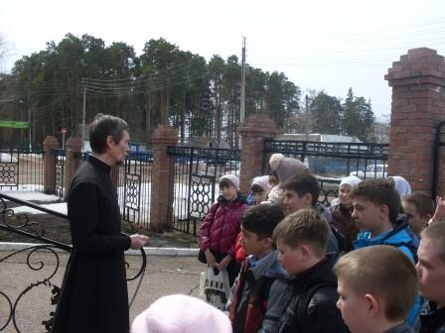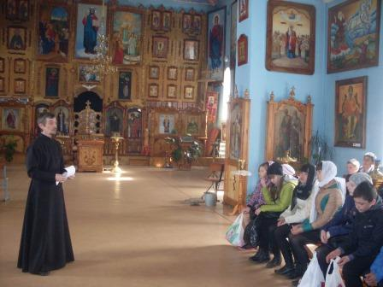
В храме ребята с большим интересом слушают отца Владимира, который рассказывает детям, зачем люди приходят к Богу, в какие минуты. Останавливается на том, какие заповеди Бог дал людям, почему важно их соблюдать. Некоторые из заповедей называют сами ребята.
Отец Владимир рассказывает также о Сергие Радонежском, о его жизни и делах. Далее отец Владимир отвечает на вопросы ребят, в частности какому Святому нужно молиться, чтобы учеба шла успешно. На это получили ответ – Сергию Радонежскому.
Затем отец Владимир рассказывает о воскресной школе, которая организована при храме, приглашает ребят на будущий год посещать её.
Закончив беседу, ребята не торопятся расходиться, им все интересно, они разглядывают иконы, подсвечники, иконную лавку. Такая экскурсия не пройдет бесследно, а останется в душах ребят.

Заместитель директора по ВР Е.А. Ульянова

